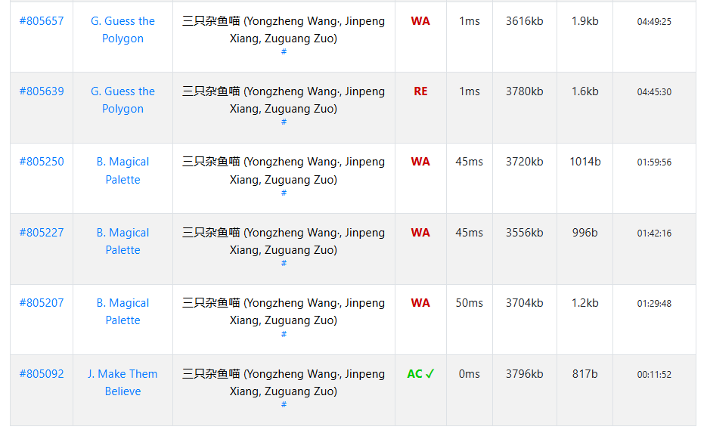
vp排名261/301，铜线2题189min
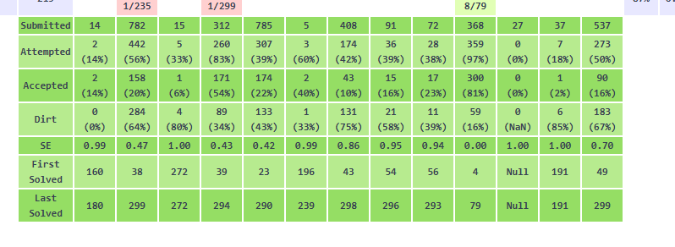
签完到激情坐牢五小时，开场表现尚可（开始前放空，开题跳过第一、倒数第一题）。本场卡题后有换题尝试意识，赛事读到所有easy-mid题并有思路。但换题时没有完全抛开，导致手上题目数量过多，战线拉长。
B题：忽略重要数据范围。遇到问题在二人讨论时，应都仔细思考，而不是一味相信队友，导致相互被影响，随意略过。对于数学问题，在对当前解法没有思路时，应尝试证明，或是列举通解。
E题：对图论题不熟悉。在区域赛的图论题中，时常出现看不出来是图论的情况，转化问题的能力尚缺。在之前的比赛中，对于图论题，就算想到解法，也无法一次解决，经常卡死在debug上。
D题：在赛时中场，由于长时间的未过题，出现频繁的负作用交流，未深入思考，导致长时间的无思路。由于急于出思路，反而导致二人相互交换思路，方阵大乱。对于题目本身，未充分考虑其性质。龙龙阅读题面能力需加强。
G题：奇特计算几何，拼尽全力无法战胜。

下场注意：指挥问题：在陷入苦战时不忽略指挥，合理分配任务。对于博弈论：尝试考虑奇偶性。尝试暴力打表，而非手动枚举。控制手上题目的数量，避免战线过长。对于有思路提交过的题目，应当留在手上。对于不擅长的题目，考虑放弃。

